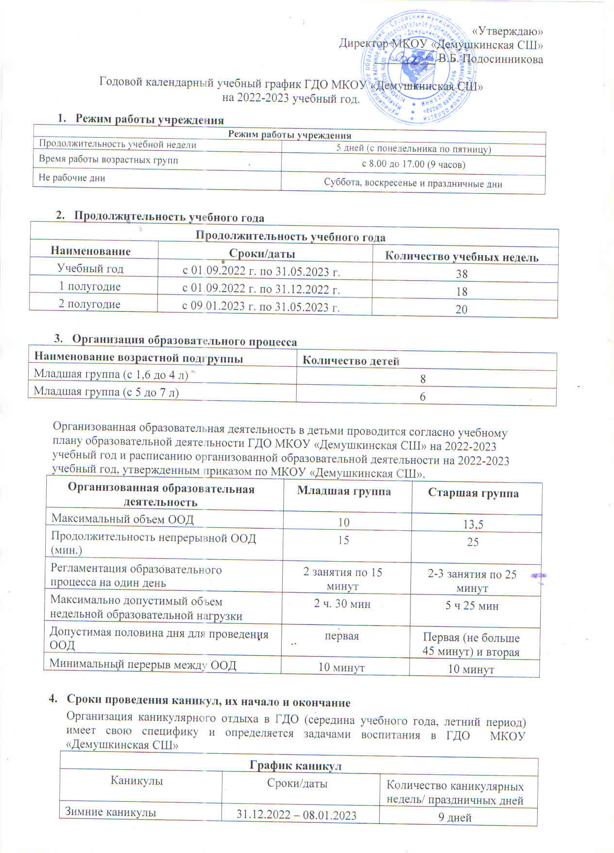

1. **Праздничные (выходные) дни в соответствии с производственным календарем на 2022, 2023 год**

|  |  |  |
| --- | --- | --- |
| **Праздничные дни** | | |
| ***Наименование*** | ***Дата*** | ***Количество дней отдыха*** |
| День народного единства | 04.11.2022 г. | 1 день |
| Новогодние праздники | 31.12.2022 г. по 08.01.2023 г. | 9 дней |
| День Защитника Отечества | 23.02.2023 г. | 1 день |
| Международный женский  день | 08.03.2023 г. | 1 день |
| Праздник весны и труда | 01.05.2023 г. | 1 день |
| День Победы | 08-09.05.2023 г. | 2 дня |
| День России | 12.06.2023 г. | 1 день |

**Перечень проводимых праздников для воспитанников**

|  |  |
| --- | --- |
| **Праздники для воспитанников** | |
| **Наименование** | **Сроки/ даты** |
| «1 сентября – День Знаний» | 01.09.2022 г. |
| «Осень золотая» (разновозрастная группа) | 15.10.2022 г. |
| «День матери» (разновозрастная группа) | 26.11.2022 г. |
| «Новогодние утренники» (разновозрастная группа) | 29.12.2022 г. |
| «Прощание с ёлочкой» (разновозрастная группа) | 13.01.2023 г. |
| «День Защитника Отечества» (разновозрастная группа) | 22.02.2023 г. |
| «Международный женский день» (разновозрастная группа) | 03.03.2023 г. |
| «День Здоровья» (разновозрастная группа) | 07.04.2023 г. |
| «День Победы» (разновозрастная группа) | 05.05.2023 г. |
| «День защиты детей» (разновозрастная группа) | * + 1. г. |

1. **Сроки проведения мониторинга достижения детьми планируемых результатов освоения основной общеобразовательной программы дошкольного образования**

|  |  |  |
| --- | --- | --- |
| **Мониторинг достижения детьми планируемых результатов освоения основной общеобразовательной программы дошкольного образования** | | |
| **Наименование** | **Сроки** | **Количество дней** |
| Первичный мониторинг | 01.09.2022 г. - 11.09.2022 г. | 9 дней |
| Итоговый мониторинг | 17.05.2023 г. - 28.05.2023 г. | 10 дней |

Проведение мониторинга достижения детьми планируемых результатов освоения основной общеобразовательной программы дошкольного образования предусматривает организацию первичного и итогового мониторинга.

1. **Работа в летний период**

Летний оздоровительный период: 01.06.2023 г. - 30.06.2023 г., 13.08.2023 г. – 31.08.2023 г.